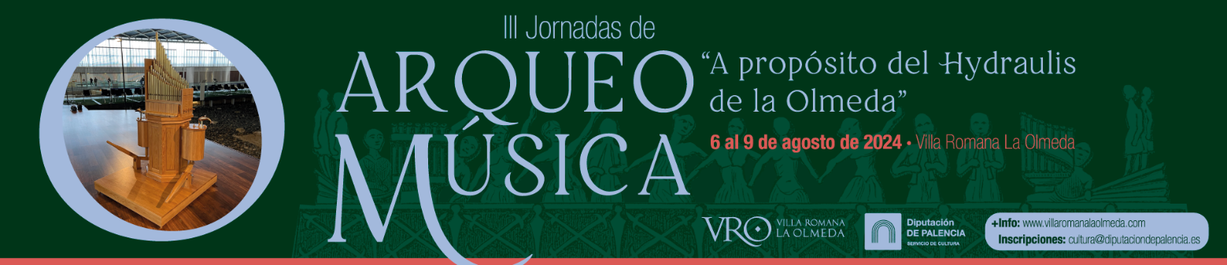

INSCRIPCIÓN A LAS III JORNADAS DE ARQUEOMÚSICA

Rellene este documento de texto y envíelo junto con el resguardo del abono de la matrícula a cultura@diputaciondepalencia.es

Nombre y apellidos:
NIF:
Profesión:
Dirección:
Provincia:
Localidad:
Código postal:
Teléfonos de contacto:
Correo electrónico:

- Plazas limitadas.
- Plazo de inscripción hasta el 31 de julio de 2024. Las inscripciones se realizarán por riguroso orden de abono en la cuenta.
- Los conciertos programados son de acceso libre y gratuito hasta completar aforo para todos los públicos, estén inscritos o no en las jornadas.
- El Taller “Un Tablinum Musical” del día 6 es gratuito pero las plazas son limitadas por lo que se requiere reserva de entrada a coste cero en la compra web de La Olmeda a través de este enlace, incluso para los inscritos en las jornadas. Después de ir a la compra web, apartado eventos, los distintos turnos del tablinum musical aparecerán al final del listado: https://ventaentradasvro.diputaciondepalencia.es/tickets.php?c=1
- Matrícula: 30 € (incluye traslados en autobús, almuerzos, y diploma para las jornadas de los días 7, 8 y 9). Alumnos Universitarios: 15 € (presentando la matrícula de este curso).
- El importe de la matrícula se ingresará en la siguiente cuenta: Unicaja Banco, S.A.
- Nº Cta: IBAN ES38 2103 2417 6600 3163 2259
- Remitir el boletín de inscripción junto con el resguardo bancario de abono de la cuota a cultura@diputaciondepalencia.es

En a de de 2024

